Miércoles
22
de febrero

Cuarto de Primaria
Lengua Materna

Hagamos un títere de calcetín

Aprendizaje esperado: conoce las características de un instructivo e interpreta la información que presenta. Emplea verbos en infinitivo o imperativo al redactar instrucciones.

Énfasis: redacta y/o analizar indicaciones para elaborar una manualidad con el fin de reconocer la forma en que se enuncian, el vocabulario empleado (verbos, palabras descriptivas y cuantificadores) y las formas verbales adecuadas (infinitivo o imperativo).

¿Qué vamos a aprender?

Analizarás las instrucciones para elaborar una manualidad.

¿Qué hacemos?

¿Te gustaría hacer un títere de calcetín? Pon toda tu atención y no te pierdas ni un solo paso para que lo consigas.

¿Sabías que hay videos que te muestran paso a paso como realizar un títere de calcetín? Hay videos sobre muchas cosas, hay videos, libros, manuales, revistas que tienen instrucciones para hacer muchas manualidades.

Para hacer tu títere de calcetín, te basarás en un video que muestra paso a paso como realizarlo.

Deberás observar el video y al mismo tiempo ir haciendo los pasos que ahí te presentan. También irás redactando las instrucciones, usando el lenguaje adecuado para escribir un instructivo.

¡Pon mucha atención! y escribe las instrucciones en tu cuaderno.

¿Qué te parece si comienzas a ver el video? Para realizar la manualidad, utiliza calcetines tuyos, para que te quede bien. Procura agarrar alguno que no tenga par o que ya no sirva, ¿De acuerdo? Detén el video en el minuto 0:30

- Títere de calcetín.
https://www.youtube.com/watch?v=kHqns8VUk7o

Al inicio del video te indica los materiales que necesitarás. ¿Cómo lo escribirías?

Las instrucciones deben de ponerse de una manera coherente y con mucha claridad.

¿Cómo haces eso? Para empezar a redactar las instrucciones debes tener en claro lo que vas a hacer. En este caso es un títere de calcetín, entonces ese sería exactamente el título del instructivo.

Todos los instructivos deben de tener un título que sea muy claro y concreto, para que quien lo vaya a utilizar sepa perfectamente de lo que se trata.

Ya tienes el título, escríbelo.

Ahora siguen los materiales, también tienes que escribirlos de una forma muy clara y concreta, para eso puedes usar viñetas. Y así te quedará en forma de lista cada uno hacia abajo.

¿Sabes lo que son las viñetas? Las viñetas son unos puntitos o símbolos que nos ayudan a separar una cosa de otra.

Fíjate bien. Para hacer la relación de los materiales que vas a necesitar primero vas a poner un subtítulo que diga “Materiales”.

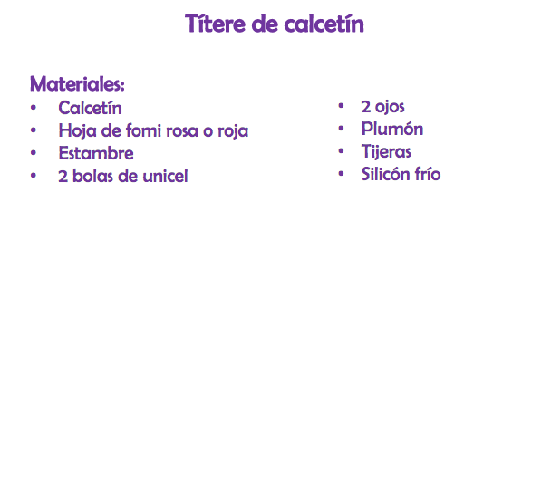

Si te das cuenta, en la imagen de arriba, el subtítulo “Materiales” está escrito con una letra más pequeña que la del título.

Después están los materiales, cada uno con una viñeta, que son los puntitos oscuros. Los materiales se escribieron con una letra más pequeña que la del subtítulo. Esto te sirve para jerarquizar la información, para organizarla de manera que sea más fácil de comprender.

Primero se escriben los materiales: Calcetín, Hoja de foami rosa o roja, estambre, dos bolas de unicel y dos ojos. Es muy importante que escribas la cantidad de materiales que se necesitarán, si es que son más de uno, como en este caso, que son dos bolitas de unicel y dos ojos.

Porque si pones nada más, un ojo, tu títere va a quedar tuerto, también se podría hacer un títere con un sólo ojo; un cíclope, o un pirata y ponerle un parche en lugar del otro ojo. Pero si así fuera se tiene que mencionar en el instructivo, se pone desde el título.

Reúne tu material y tenlo a la mano para utilizarlo.

¡Ya puedes iniciar los pasos para hacer el títere! Así que continúa viendo el video, ahora inícialo en el minuto 0:30 y detenlo en el minuto 0:46

Recuerda que además de hacerlo tienes que escribirlo en tu instructivo. ¿Cómo lo pondrías?

Debes ser muy específico y claro, deberás utilizar un lenguaje conciso. Existen ciertas formas de decir las cosas que son útiles para los instructivos y son las formas verbales en infinitivo o en imperativo.

Los verbos son las palabras que expresan las acciones como, comer, saltar, jugar, cortar, pintar, trazar, etcétera. Y los instructivos van a tener verbos, porque te van a decir qué es lo que tienes que hacer para lograr tu objetivo. En el caso del video que estás viendo, ¿Qué acciones tienes que hacer?

Tienes que dibujar unos círculos en el foami y luego cortarlos. Y en ese orden deberás hacerlo y ponerlo. No puedes cortarlos, si no los has trazado, ¿Verdad? Por eso necesitas usar también números para enumerar los pasos.

En la sesión anterior aprendiste que los números te sirven para saber cuál paso va primero y cuál después.

Ahora comienza a escribir el paso número uno, lo harás usando la forma verbal en infinitivo. El infinitivo es una manera de decir los verbos, no se refieren necesariamente a un tiempo, como el pasado, el presente o el futuro ni tampoco sabes quién las realiza.

Se trata de la acción, nada más, y los verbos en infinitivo los puedes identificar porque terminan en “ar”, “er” e “ir”.

Tienes que escribir un subtítulo que se llame “Pasos”, así vas a distinguir la información que coloques ahí, de la información que está antes y que corresponde a los materiales.

Este otro subtítulo va del mismo tamaño que el subtítulo anterior. Eso va a servir para jerarquizar la información. También se usan los dos puntos al final de los subtítulos, porque eso indica que después viene información relacionada con ellos.
Ahora sí vas a escribir el primer paso con el verbo en infinitivo.

- Marcar dos círculos en el foami del ancho del calcetín.

Como puedes observar, el verbo en infinitivo es “marcar”. ¿Cómo escribirías el segundo paso? Es el de recortar los círculos. Recuerda que tiene que ser en infinitivo. Quedaría así:

- Recortar los círculos.

¿Qué te parece si haces los dos primeros pasos con tú material?

Continúa viendo el video del minuto 0:46 al minuto 1:00

Los siguientes pasos quedarían así:

- Dar vuelta al calcetín.
- Pegar uno de los círculos.
- Dejar secar unos minutos.

Sigue realizando los pasos que se acaban de agregar.
Las instrucciones también se pueden escribir en infinitivo o, en imperativo. El modo imperativo es decir los verbos se presentan como si fueran una orden: come, corre, habla, corta, traza, dibuja, etcétera.

Fíjate bien cómo se pueden cambiar los verbos en infinitivo, por verbos en modo imperativo.

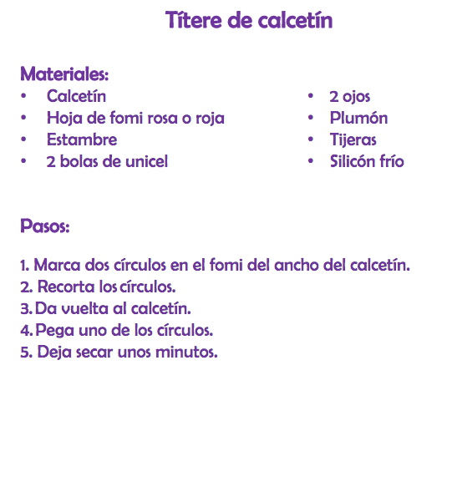

En imperativo, los pasos quedarían de la siguiente forma:

- Marca dos círculos en el foami del ancho del calcetín.
- Recorta los círculos.
- Da vuelta al calcetín.
- Pega uno de los círculos.
- Deja secar unos minutos.

También se entiende bastante bien en imperativo. Revisa si ya se secó tu calcetín y mientras tanto continúa viendo el video del minuto 1:00 al minuto 1:17

Los siguientes pasos en el modo infinitivo quedarían de la siguiente forma:

- Dar vuelta al calcetín.
- Pegar el otro círculo en el hueco.

Realiza los pasos 6 y 7, al terminar continúa observando el video del minuto 1:17 al minuto 1:38

¿Estás listo para las siguientes instrucciones?

Esas son en infinitivo. ¿Y en imperativo?

- Pega las bolas de unicel sobre el borde del calcetín.
- Pega los ojos en las bolas de unicel y deja secar.

Ahora debes realizar estos pasos, seguro que tu títere te quedara genial.

Ya va tomando forma el títere. ¿Qué más sigue? Continúa viendo el video del minuto 1:38 al minuto 2:08

Perfecto, ¡ya casi terminas! Los siguientes pasos en infinitivo:

- Cortar tiras de estambre de diferentes tamaños.
- Pegar las tiras detrás de los ojos.

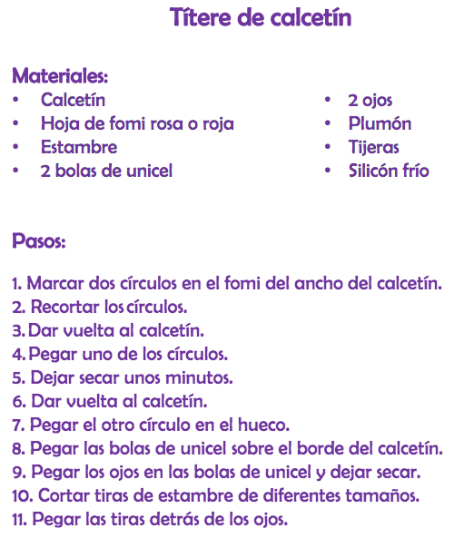

Termina de hacer tu títere, realizando los últimos pasos.

¿Ya quedó? ¿Verdad que fue sencillo hacer este instructivo? ¿Qué nombre le vas a poner a tu títere?

Seguramente que te quedo muy bonito, ¿Te parecieron claras las instrucciones?

Léelas con alguien de tu familia para que te ayude a mejorarlas, en caso de ser necesario.

En la clase de hoy aprendiste a escribir un instructivo utilizando el lenguaje adecuado, la utilización de viñetas para enlistar los materiales, números para numerar los pasos en una secuencia y los verbos en infinitivo o en imperativo para los pasos a seguir.

El reto de hoy:

Si quieres seguir practicando más el tema del instructivo, revisa las páginas 63, 64 y 65 de tu libro de texto Español Cuarto grado.

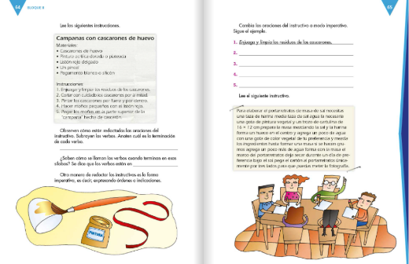
https://libros.conaliteg.gob.mx/20/P4ESA.htm?#page/64

¡Buen trabajo!

Gracias por tu esfuerzo.

Para saber más:
Lecturas

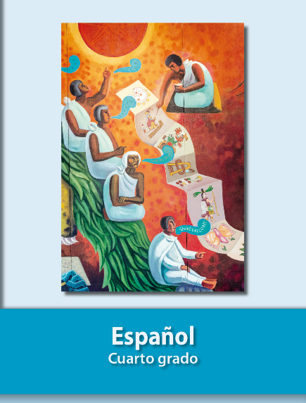
https://libros.conaliteg.gob.mx/20/P4ESA.htm

